Оглавление

ОБЩИЕ ПРИНЦИПЫ ИСПОЛЬЗОВАНИЯ ДИАГРАММ ИЯЗЫКА UML 2

Виды UML диаграмм 3

Диаграмма классов 5

Основные способы изображения классов 5

Поля классов 5

Методы классов 6

# ОБЩИЕ ПРИНЦИПЫ ИСПОЛЬЗОВАНИЯ ДИАГРАММ ИЯЗЫКА UML

Язык UML используется в 3 условных режимах.

Первым режимом является эскизирование. Эскизирование необходимо для обмена между разработчиками информацией о различных аспектах системы. Данный вид наиболее часто диаграммы используются в программной документации при обсуждении, постановке задачи на проектирование.

Прямая разработка необходима для построение максимально полной, детальной модели для программиста (программист должен иметь возможность следовать им при реализации программы прямо и не особо задумываясь). Данный вид диаграмм наиболее часто используются в программной реализации.

Обратная разработка необходима, когда диаграммы строятся на основе кода, чтобы объяснить, как система работает. Данный вид диаграмм наиболее часто используются при описании структуры существующей программы.

# Виды UML диаграмм

В UML версии 2.5.1 определено 13 видов диаграмм:

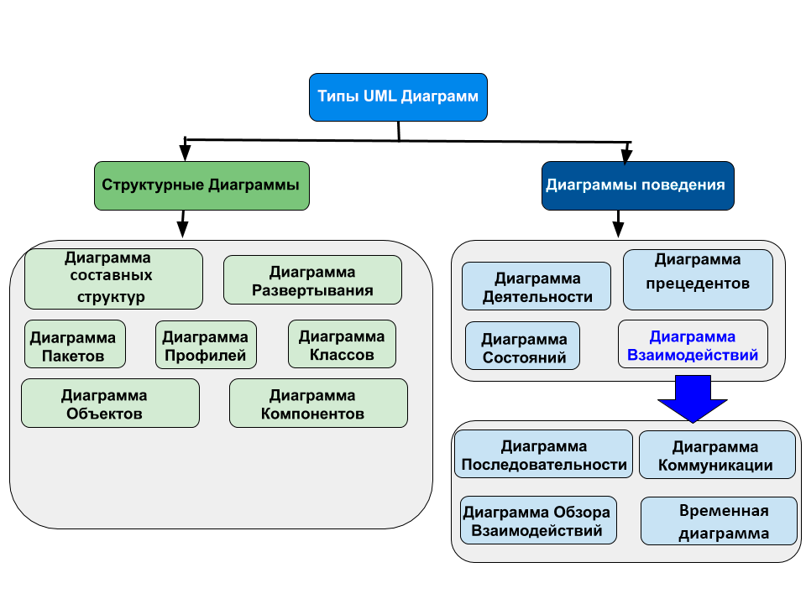

Из структурных диаграмм выделяют следующие под-диаграммы:

1. Диаграммы классов - описывают классы программы/системы, их свойства и статические отношения, которые существуют между ними
2. Диаграммы объектов представляют снимок объектов программы/системы в определенный момент времени
3. Диаграммы компонентов отображают компоненты системы, различные виды связей между ними и интерфейсы взаимодействия
4. Диаграммы составных структур отображают внутреннюю структуру компонентов или подсистем (части, взаимосвязи (коннекторы), интерфейсы и порты)
5. Диаграммы пакетов позволяют структурировать модель или отобразить структуру системы, указывая разбиение на логические части, содержимое этих частей и взаимосвязи между ними
6. Диаграммы развертывания/размещения представляют структуру аппаратных, коммуникационных средств, а также физическое расположение элементов программного обеспечения (элементов конфигурации) на оборудовании, информационные пути и протоколы взаимодействия между элементами
7. Диаграммы профилей описывают динамическую метамодель системы с помощью стереотипов, которые специфицируют изменение свойств объектов (классов, компонентов) в случае применения к системе различных профилей, модифицирующих ее поведение

Из поведенческих диаграмм выделяют следующие под-диаграммы:

1. Диаграммы прецедентов отображают функциональное назначение и границы системы или ее части в виде набора сценариев использования системы(прецедентов) акторами (заинтересованными лицами или внешними системами)
2. Диаграммы деятельности описывают логику и процесс выполнения некоторой деятельности, включая основные шаги, переходы между ними и потоки управления
3. Диаграммы состояний (конечных автоматов) отображают всевозможные состояния системы или отдельных объектов на протяжении их жизненного цикла, события и переходы между состояниями, а также структуру сложных и параллельных состояний
4. Диаграммы взаимодействия:
   1. Диаграммы коммуникации отображают связи и обмен данными между различными объектами в процессе их взаимодействия с акцентом на структурную организацию объектов и передаваемые между ними сообщения
   2. Диаграммы последовательности описывают взаимодействие объектов с акцентом на последовательность взаимодействий во времени, логику и параллельность исполнения операций
   3. Временные диаграммы отражают взаимодействия между объектами или внутри одного объекта с акцентом на состояния объекта, события, временные параметры и ограничения
   4. Диаграммы обзора взаимодействия комбинируют инструменты диаграмм деятельности и диаграмм последовательности для отображения как общей логики выполнения процесса, так и деталей взаимодействия между участвующими в нем объектами.

# Диаграмма классов

**Класс** — абстрактный тип данных, задающий общие атрибуты и поведение для группы объектов.

Диаграммы классов описывают типы объектов системы (классы), их свойства и статические отношения, которые существуют между ними. Для классов могут отображаться обязанности классов, их атрибуты и методы. В общем трактовка классов в UML ничем не отличается от трактовки в ООП.

## Основные способы изображения классов

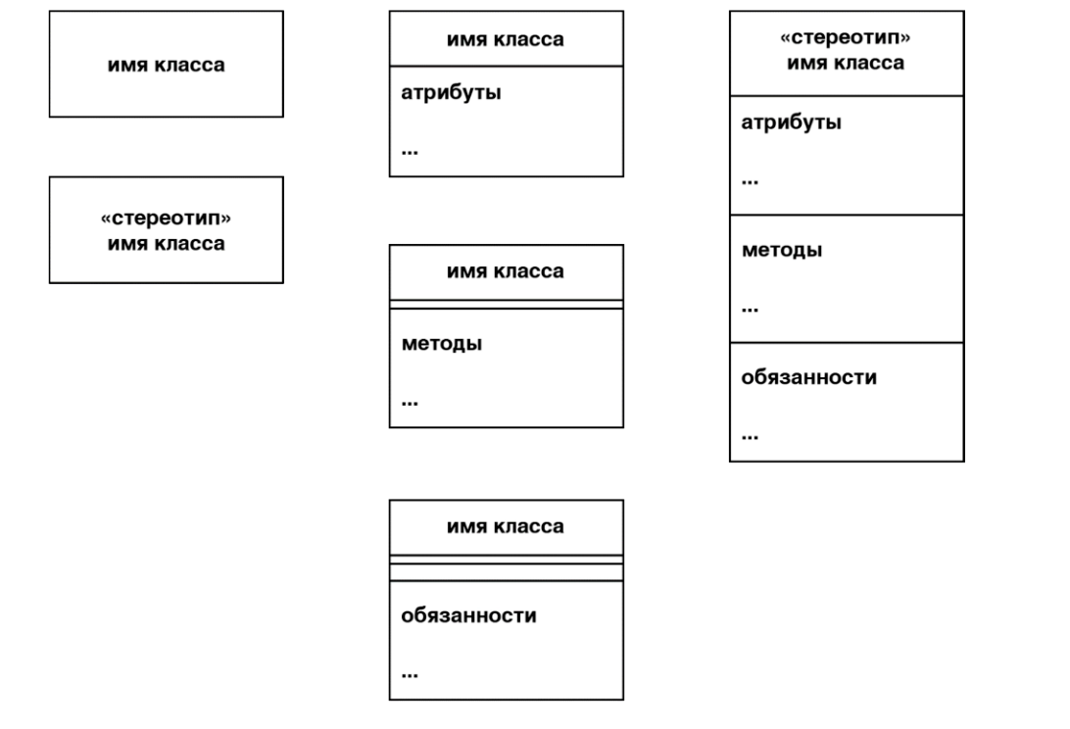

Обязательным к описанию у класса является только его название.

### Поля объектов/классов

Поля у классов описываются следующем образом:

“Метка видимости” “Имя атрибута”: “Тип данных атрибута” = “Значение по умолчанию” {“Строка свойств”}

Метка видимости – обозначает модификатор доступа к атрибутам (общее для всех):

1. + - public. Необходим для объявления публичных атрибутов
2. – - private. Необходим для объявления срытых/инкапсулированных атрибутов
3. # - protected. Необходим для объявления защищённых атрибутов
4. ~ package. Необходим для объявления атрибутов с областью видимости типа пакетный (то есть атрибутов внутри пакета)

После метки видимости можно указывать знак $ - что указываем о том, что поле или метод является статическим (то есть принадлежит классу, а не объекту)

Указывание “Значение по умолчанию” и {“Строка свойств”} для полей опциональное (их можно не указывать)

### Методы классов

Методы у классов описываются следующим образом:

“Метка видимости” “Имя метода” (“Ключевое слово” “Имя аргумента”: “Тип данных аргумента” = “Значение по умолчанию”): “Тип данных, который вернет метод” {“Строка свойств”}

Ключевое слово – обозначает какого типа атрибут. Бывает следующих видов:

* + 1. in – входной атрибут (необходим для передачи данных в метод)
    2. out – выходной параметр. Не передает каких-либо данных в метод. (аргумент, через который метод возвращает данные)
    3. inout – аргумент получаемый вводом/выводом (передает в метод какие-то данные, после данные изменяются, изменения возвращаются через аргумент)

Указание “аргументов и все что с ними связано” и {“Строка свойств”} для методов опциональное.

Для аргументов указание “Значение по умолчанию” опциональное.

При необходимости допускается указывать, что список атрибутов, операций или обязанностей неполный. При этом в конце перечня указывается многоточие.